ATSAUCE UZ PROJEKTU UN VIZUĀLĀ IDENTITĀTE

Pilnā atsauce uz projektu
Latviešu valodā:
Latvijas Atveseļošanas un noturības mehānisma plāna 5.2. reformu un investīciju virziena “Augstskolu pārvaldības modeļa maiņas nodrošināšana” 5.2.1.r. reformas “Augstākās izglītības un zinātnes izcilības un pārvaldības reforma” 5.2.1.1.i. investīcijas “Pētniecības, attīstības un konsolidācijas granti” otrās kārtas “Konsolidācijas un pārvaldības izmaiņu ieviešanas granti” projekts Nr. 5.2.1.1.i.0/2/24/I/CFLA/007 “Latvijas Universitātes iekšējā un ārējā konsolidācija”.
Angļu valodā:
Project No. 5.2.1.1.i.0/2/24/I/CFLA/007 “Internal and External Consolidation of the University of Latvia” of the second round of the Consolidation and Governance Change Implementation Grants within Investment 5.2.1.1.i “Research, Development and Consolidation Grants” under Reform 5.2.1.r “Higher Education and Science Excellence and Governance Reform” of Reform and Investment Strand 5.2 of the Latvian Recovery and Resilience Mechanism Plan “Ensuring Change in the Governance Model of Higher Education Institutions”.

Īsā atsauce uz projektu
Latviešu valodā
Pētījumu finansē Atveseļošanas un noturības mehānisma atbalstīts projekts “Latvijas Universitātes iekšējā un ārējā konsolidācija” (Nr. 5.2.1.1.i.0/2/24/I/CFLA/007).
Angļu valodā:
The research is financed by the Recovery and Resilience Facility project "Internal and External Consolidation of the University of Latvia" (No. 5.2.1.1.i.0/2/24/I/CFLA/007).

Ar projekta īstenošanu saistītajos dokumentos un komunikācijas materiālos, ko paredzēts izplatīt plašākai sabiedrībai, medijiem vai pasākuma dalībniekiem, izvietojamais AF un NAP vizuālo elementu ansamblis. Vizuālo logo ansamblis ir jāizmanto tas, kurā ir pievienots teksts NextGenerationEU, kas pieejams šeit:
https://www.ozolzile.lu.lv/projekti/eiropas-socialais-fonds-plus-1/

Vizuālo elementu ansamblis latviešu valodā
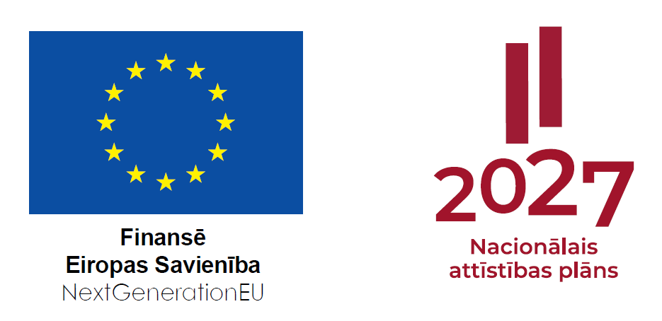
vai
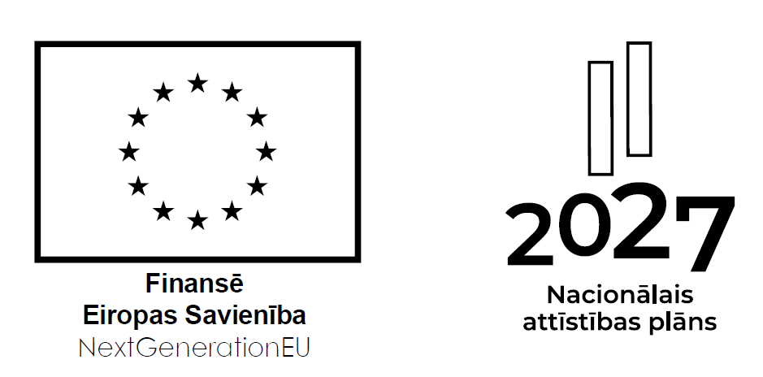

Vizuālo elementu ansamblis angļu valodā
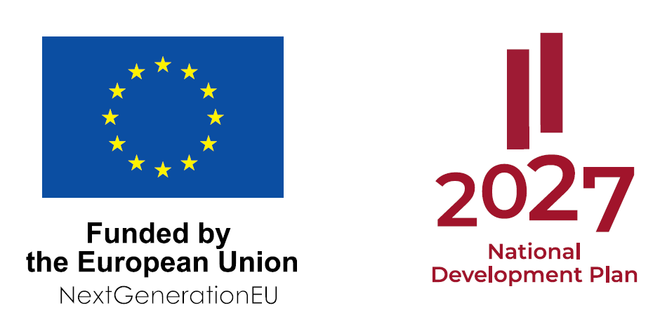

Vai

